8. 기타 알고리즘

소수

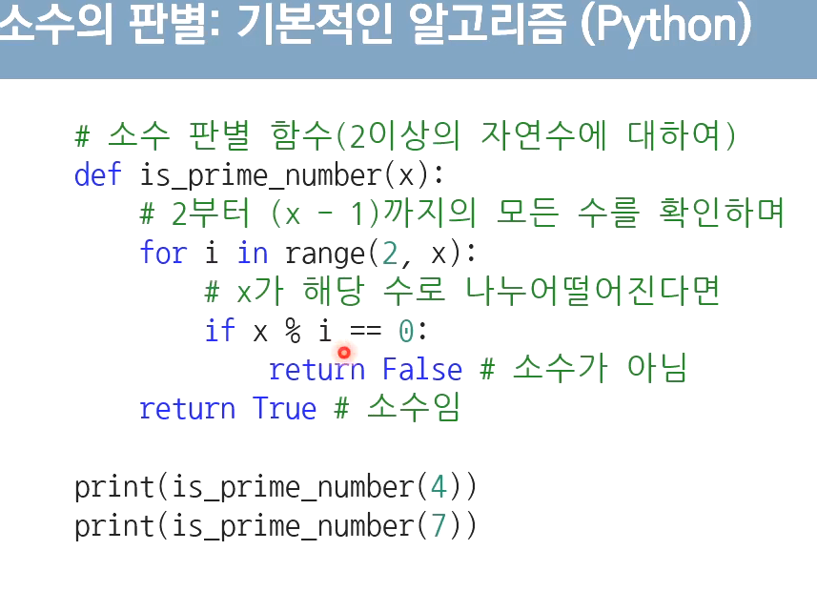

O(n)이됨

약수의 성질 이용

* 가운데 약수기준으로 대칭

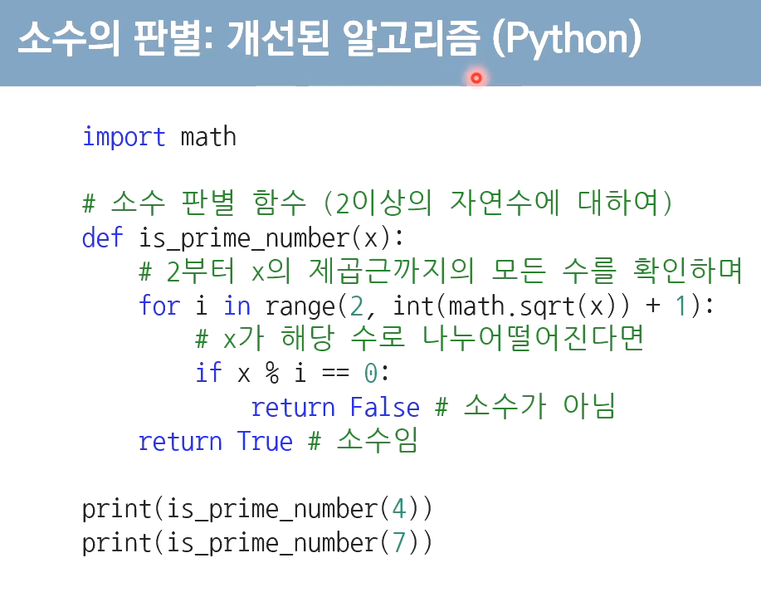

제곱근 까지만 확인해서 나누어 떨어지지 않으면 소수임(O(n1/2)임)

다수의 소수판별(범위안에 존재하는 소수 판별)

* 에라토스테네스의 체 사용

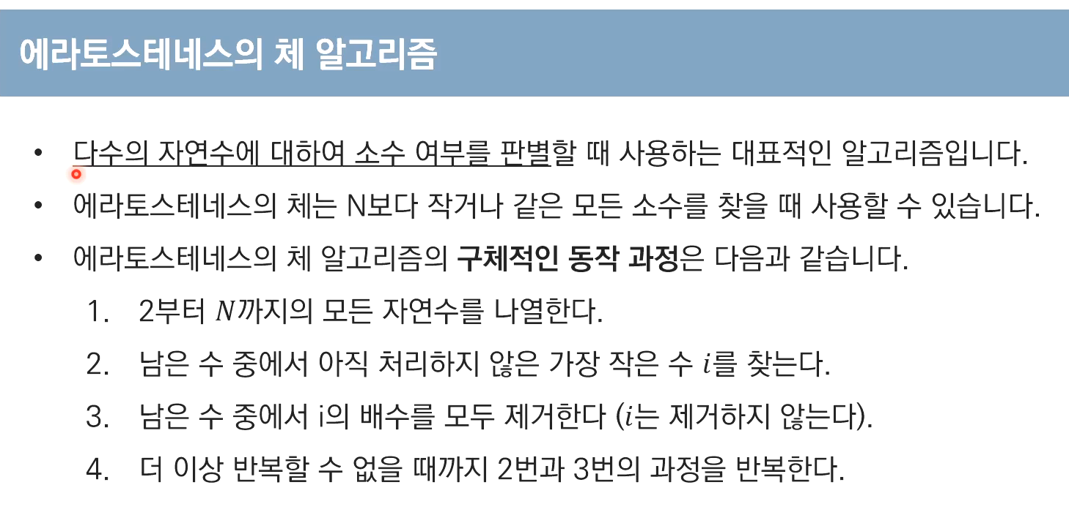

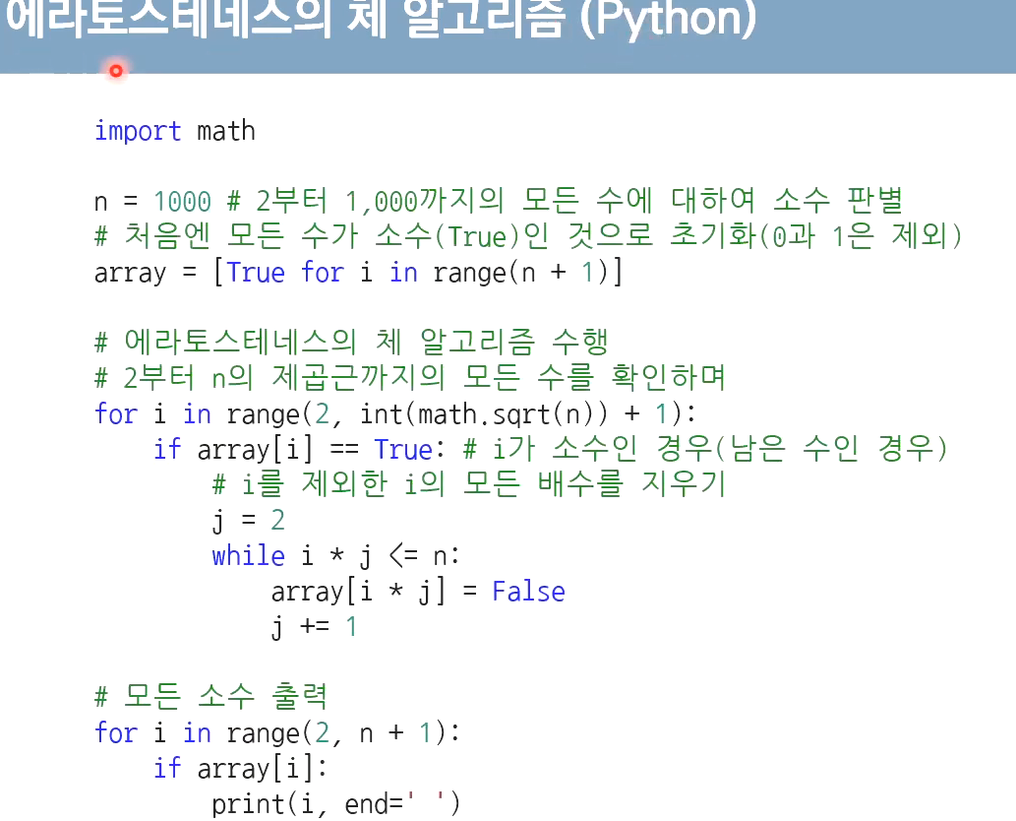

n까지의 메모리 필요함

10억 하나만 판단하려면 그냥 소수 판단 사용

투포인터

* 리스트에 순차적으로 접근해야할 때 두개의 점의 위치를 기록하면서 처리

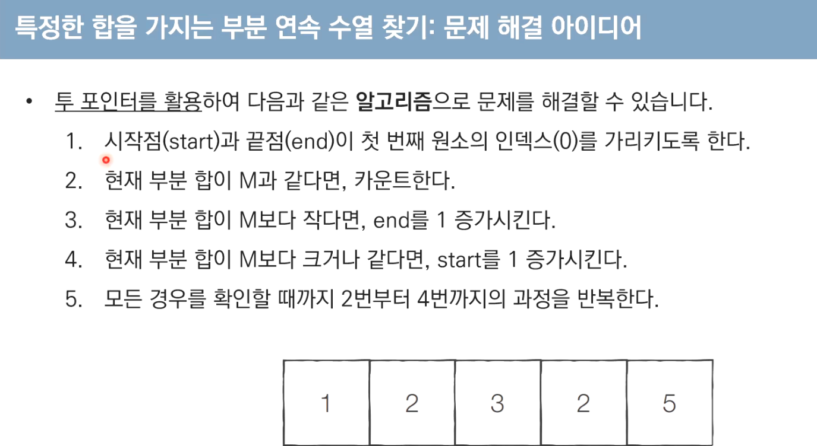

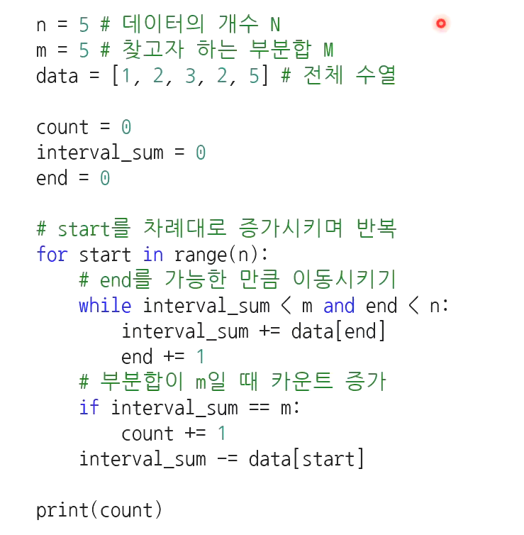

구간합

* 구간합을 여러 번 구해야 할 때

접두사합을 이용

* 미리 특정위치까지의 합을 구해 놓은 것

